CQRS-Saga实现过程

Saga的用意是:可以将 saga 视为返回命令(command)的特殊事件(event)处理程序
比如:command有两个handler模块,一个是add,另一个则是register。
Add用户的执行event事件。
Register实现数据插入数据操作。
因此,需要把add执行的event事件参数传输到register上。
他们之间就需要通过saga来更方便的调联起来

目录结构(红色为涉及到saga)
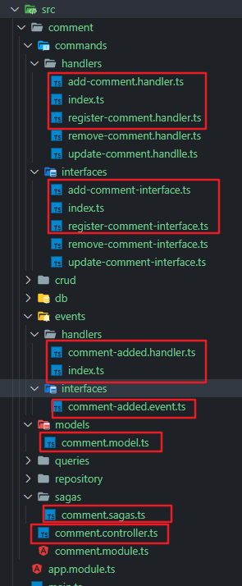

comment.controller.ts(涉及到的代码)
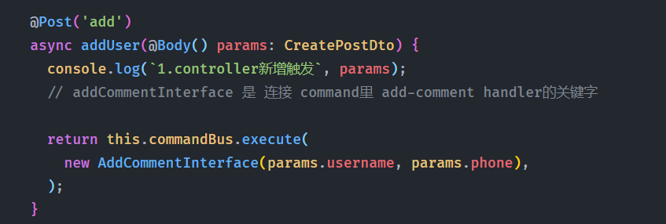

interfaces\add-comment-interface.ts
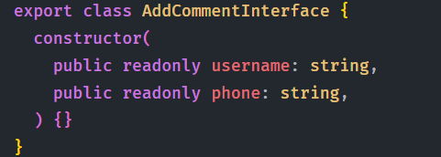

handlers\comment-added.handler.ts
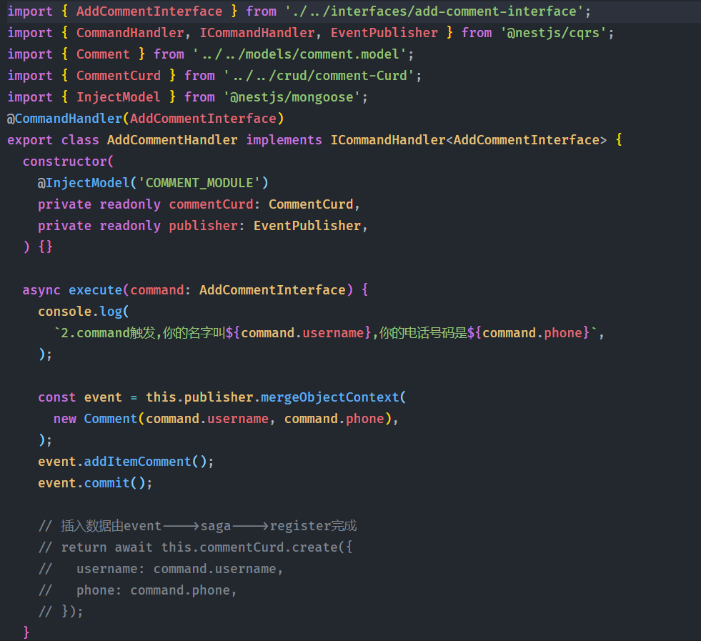

models\comment.model.ts
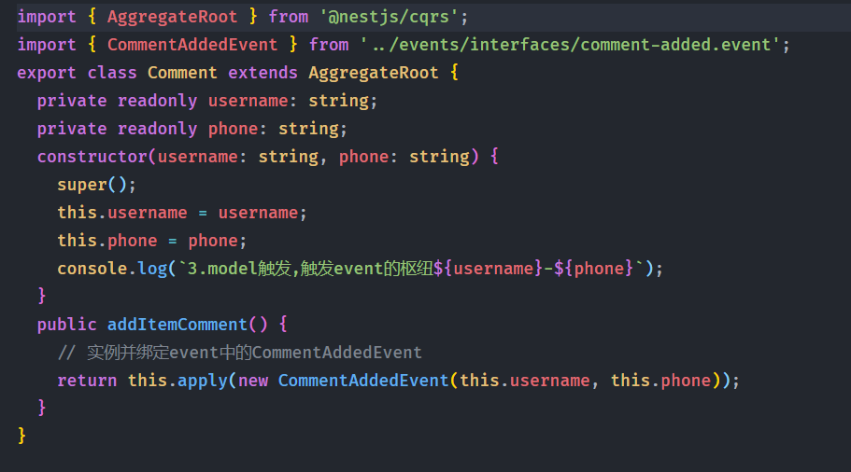

events\handlers\comment-added.handler.ts
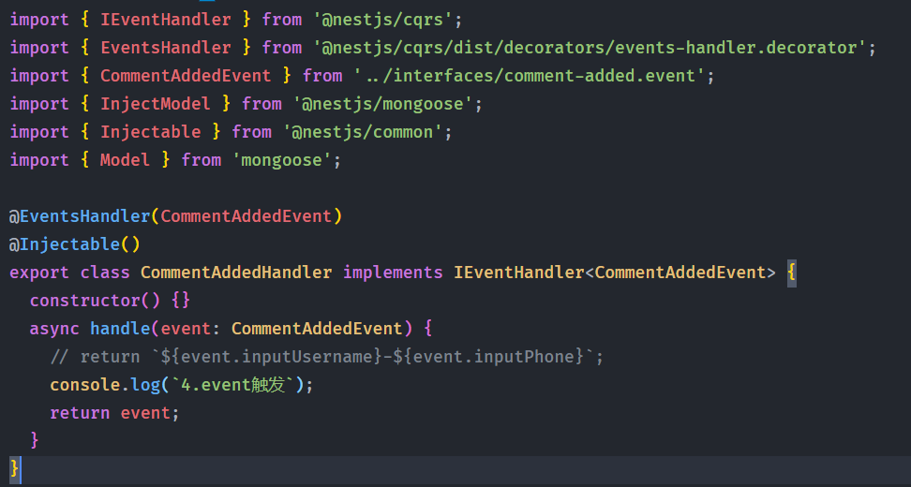

走完event事件之后,触发saga
comment\sagas\comment.sagas.ts
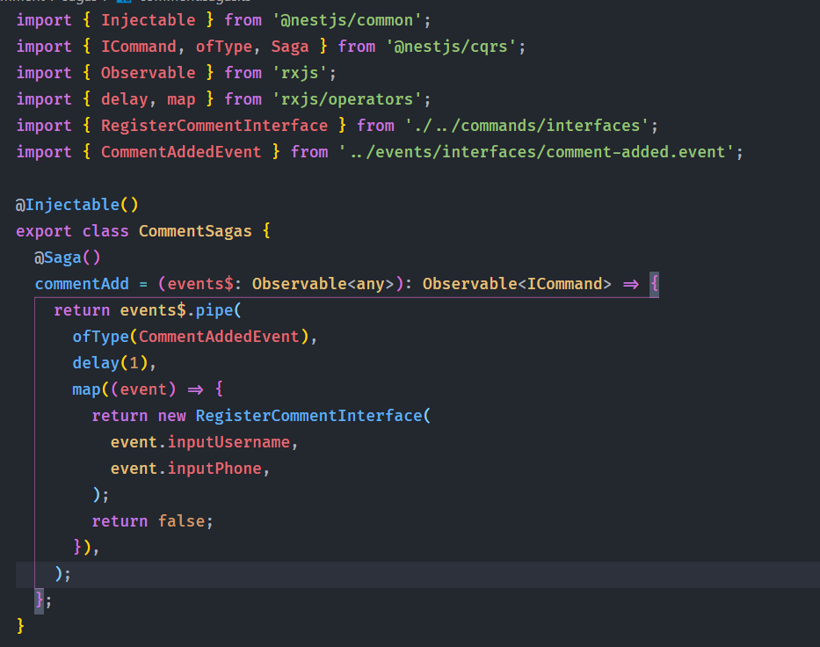

commands\interfaces\register-comment-interface.ts
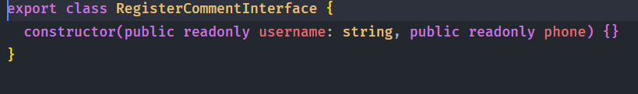

src\comment\commands\handlers\register-comment.handler.ts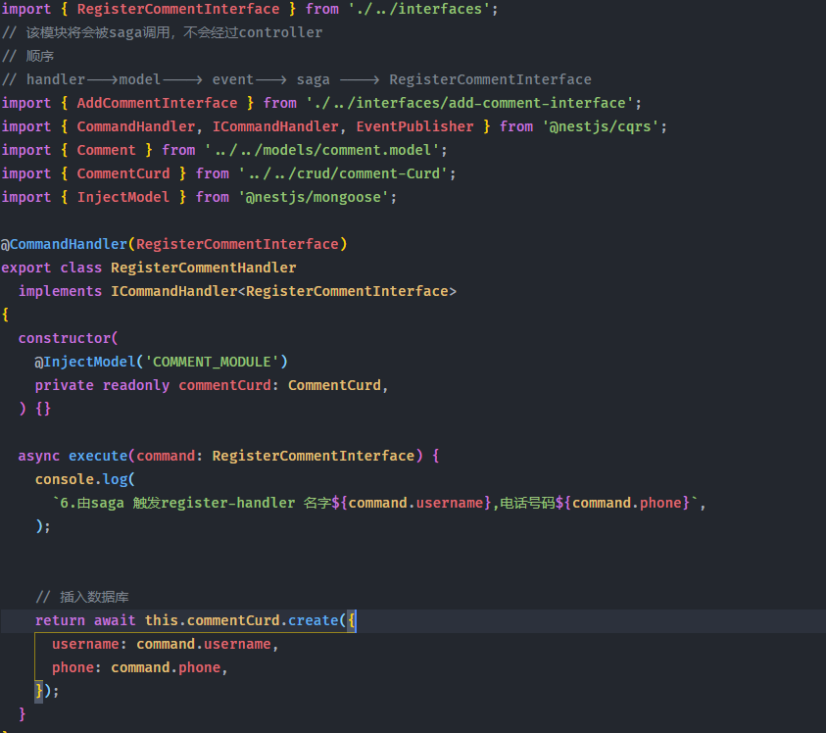

comment\comment.module.ts
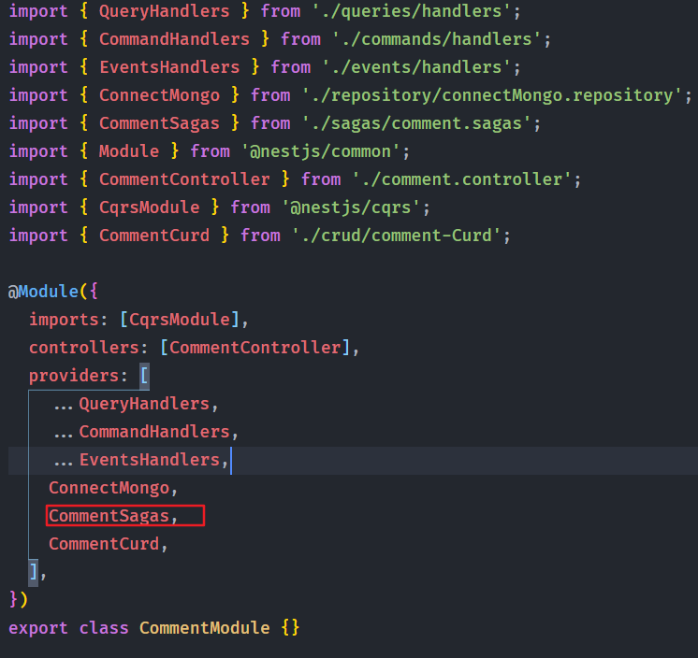
流程图:
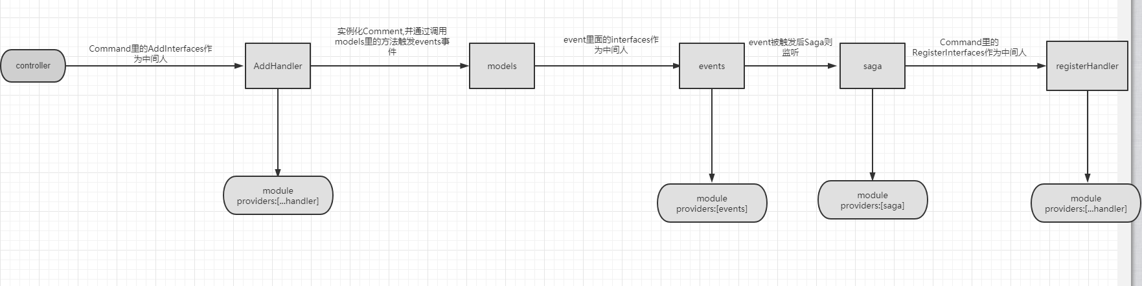

演示:
